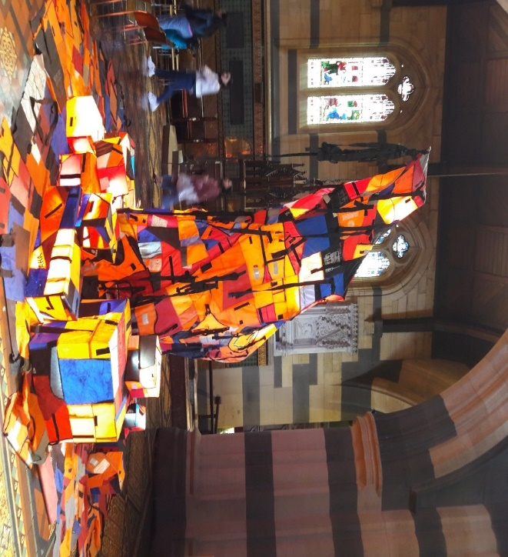

Een “vreemde” kleurrijke kerstboom.  Er staan veel geschenken rond. Hij staat aan de ingang van een christelijke kerk in Melbourne, Australië.

Het merkwaardige is dat hij gemaakt is uit reflecterende reddingsvesten, die ooit gedragen werden door mensen die op zee verdronken zijn voor de kust van Australië. Zij hoopten dat iemand hen de hand zou reiken. Dat er minstens één iemand zou zijn om hen uit de dood te trekken en nieuw leven zou geven.

**Hier ben ik (Kerstavond 2016)**

**Verschrikkelijk is de wereld...  
Geen Jezus zal Aleppo redden  
en zijn god  
zwijgt zo diep in alle talen  
dat het voelt alsof hij niet bestaat,  
nooit heeft bestaan, niet kan, niet wil –  
wat is er met mijn brein  
dat ik hem steeds weer denk?**

**Er zal nooit, nergens  
een begin van redding zijn  
als niet tenminste één mens zegt  
‘hier ben ik’  
en ziende om zich heen  
zoekt of er nóg een is, nog twee of drie  
met vonken licht ‘hier ben ik’  
in hun ogen.**

**In diepe nacht – geen ster te zien  
geen engelzang te horen –  
zullen wij gaan  
om wat misschien nog kan,  
te hopen valt, te redden is**

**één vluchtkindje kantje boord  
voorgoed geboren.**

**Deze wereld: twee- of driemaal  
niet te tellen naamloos velen  
die ‘hier ben ik’ zijn  
en doen wat moet gedaan**

**Huub Oosterhuis**